Отчёт об участии МБДОУ д/с «Солнышко» р.п. Большое Мурашкино Нижегородской области в Акции по созданию «Зеленых «Эколят» в память о воинах, погибших вовремя ВОВ в рамках 75-летия Великой Победы».
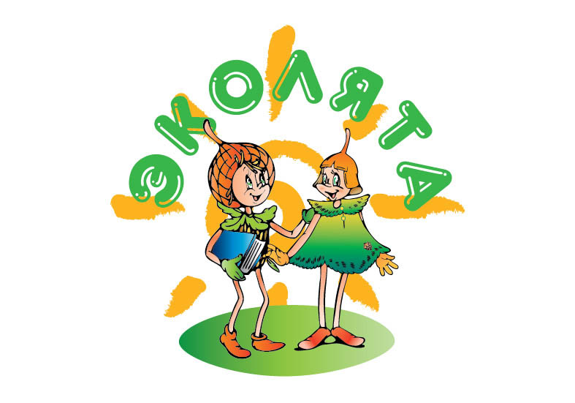
В целях увековечивания памяти участников Великой Отечественной войны, МБДОУ «Солнышко» принял участие в Акции по созданию «Зелёных островков Эколят в память о воинах, погибших во время Великой Отечественной войны» в рамках празднования 75-летия Великой Победы.
Акция проводилась в рамках выполнения поручения Президента РФ В.В. Путина о необходимости развития патриотического воспитания молодёжи и дополнительного образования в нашей стране, важной составной частью которого является экологическое образование и воспитание, а так же в соответствии с реализацией мероприятий Всероссийской акции «Россия – территория Эколят – Молодых защитников природы» и природоохранных социально-образовательных проектов «Эколята-Дошколята», «Эколята» и «Молодые защитники природы
Целью проведения акции стало: дальнейшее развитие патриотического воспитания подрастающего поколения посредством формирования у детей экологической культуры и культуры трудолюбия с повышением уровня знаний по истории Отечества и своей малой Родины. Создание «Островка памяти» будет способствовать развитию интеграционного процесса патриотического воспитания у детей на основе знаний о ВОВ и формирования у них культуры природолюбия как важной составной части общего процесса разносторонней деятельности в области духовно-нравственного, патриотического, культурного и экологического развития ребёнка, семьи и общества в целом.
"Островок памяти" создан на территории детского сада, в память о героях ВОВ. Педагоги и воспитанники вместе с родителями посадили цветы, создали ландшафтную композицию, чтобы будущее поколение могло помнить о героях ВОВ, быть благодарными ветеранам, которые отдали свою жизнь за возможность расти, жить и любить под мирным небом над головой.

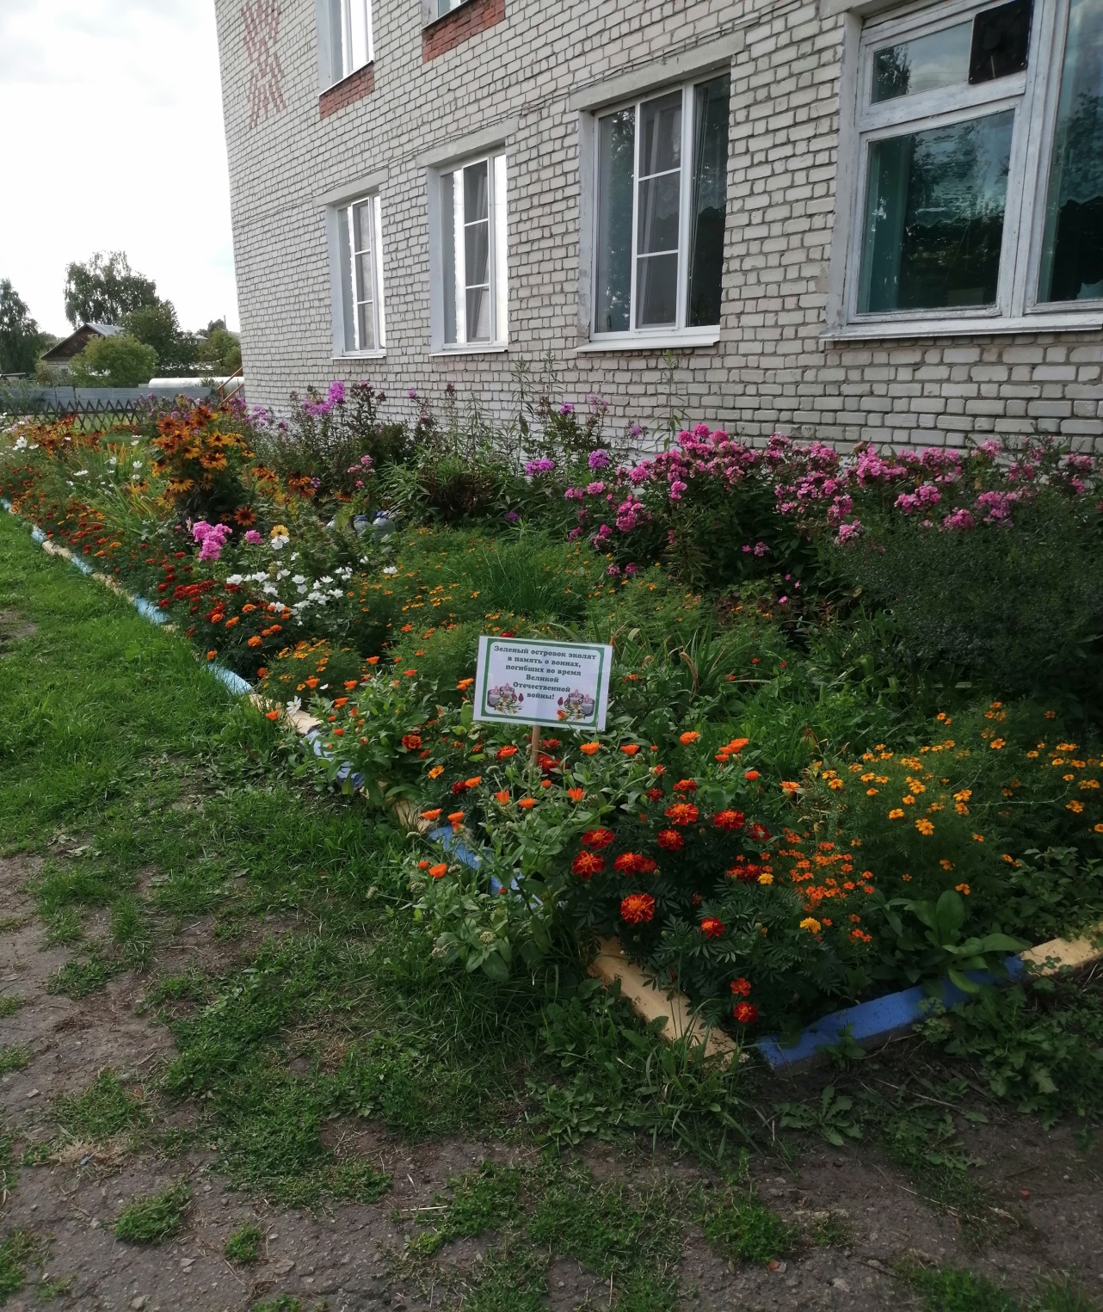

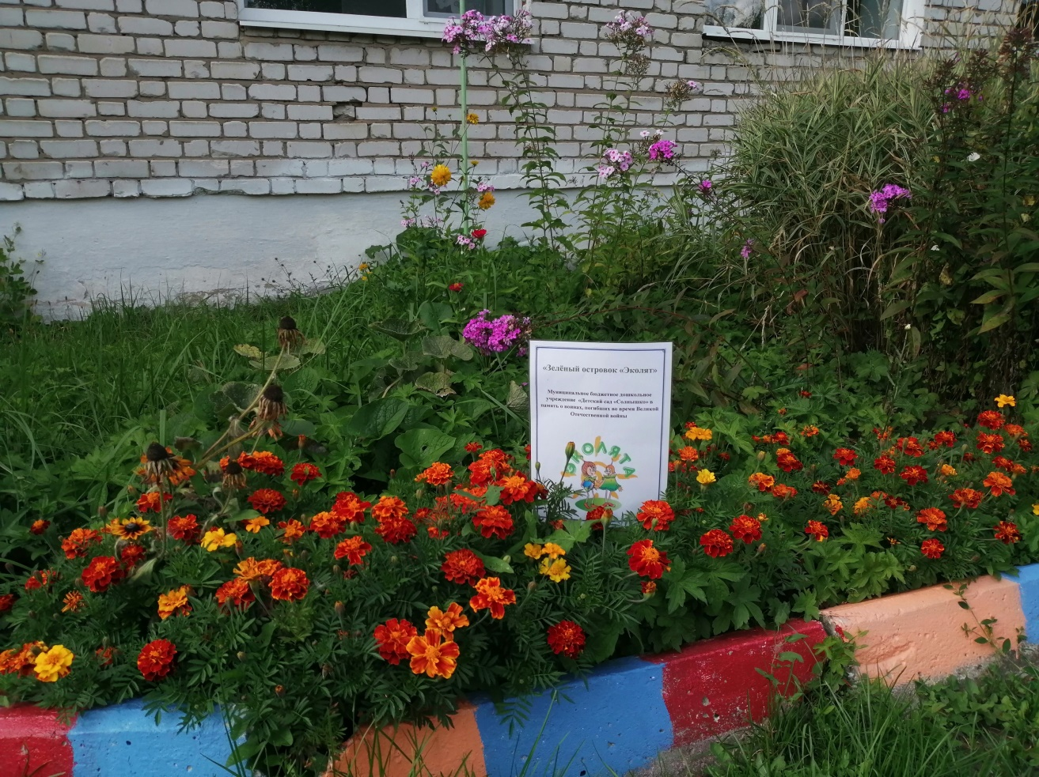

«Островок памяти» в детском саду стал площадкой для проведения мероприятий в области патриотического и экологического воспитания дошкольников.
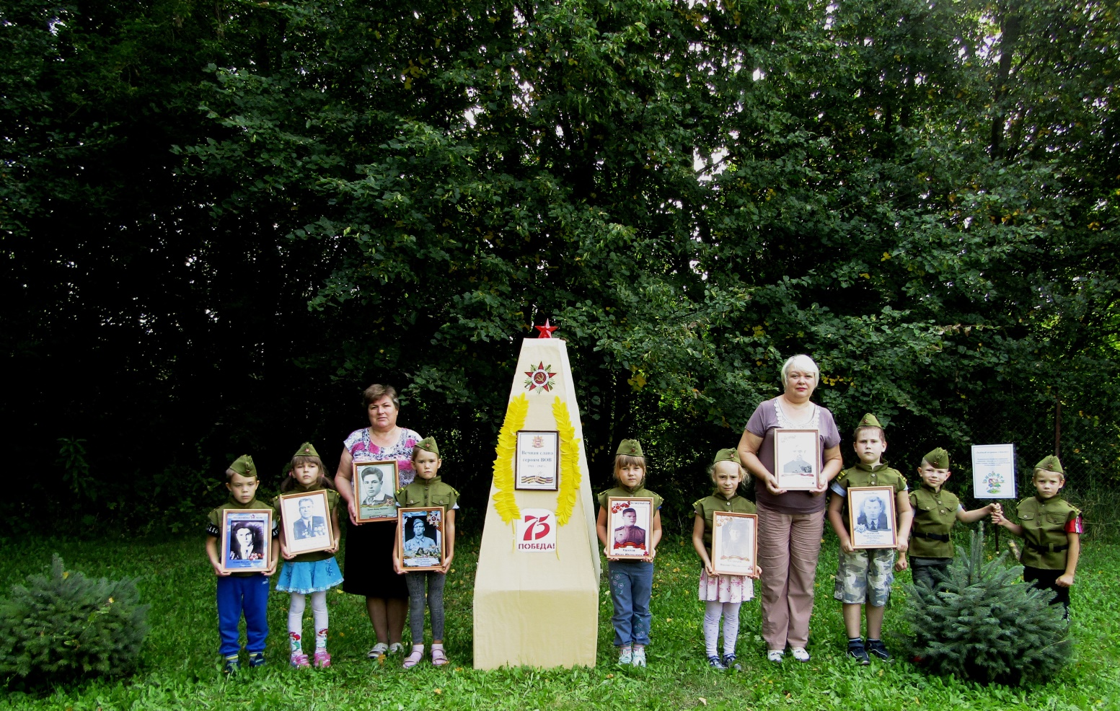
С участием родителей на территории детского сада посадили ели.
«Застыли ели в карауле,
Синь неба мирного ясна.
Идут года.
В тревожном гуле
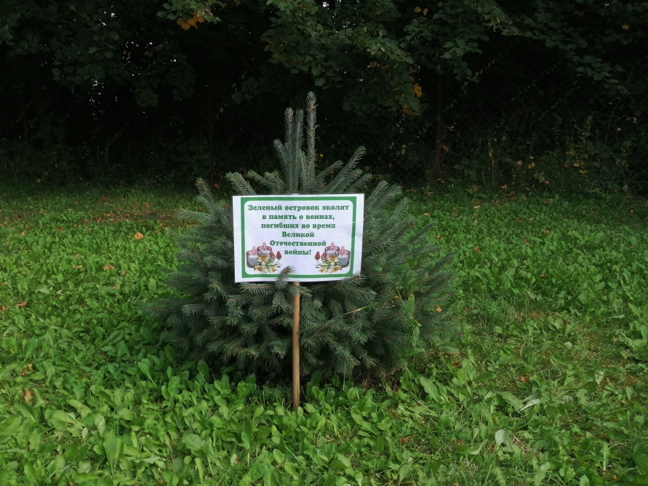
Осталась далеко война.

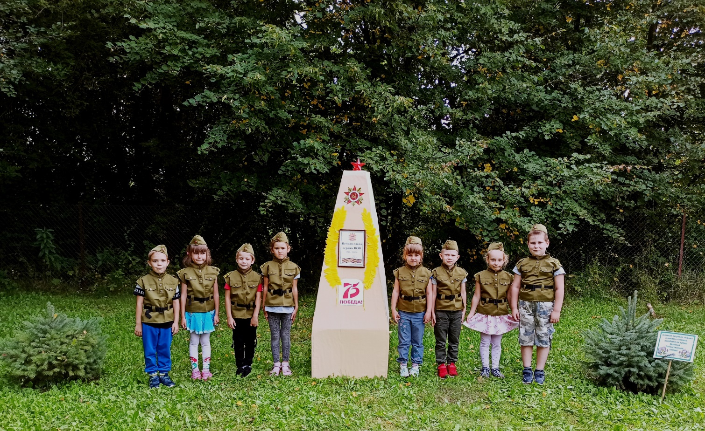
Сирень – это символ весны, светлого праздника. Это память о тех, кто защитил нашу страну в Великой войне, это символ Победы!
Сирень зацветает в мае-июне, и в 1945 году именно сиренью люди забрасывали поезда с солдатами победителям, которые возвращались из Германии. И когда мы видим на хронике тех лет солдат с букетами цветов, то часто это именно сирень. По воспоминаниям современников, с 9 мая до парада Победы 24 июня 1945 года над Москвой стоял густой душистый запах сирени. В памяти людей он навсегда связался с огромной радостью Победы.… Участвуя в акции «Зелёный островок» мы посадили саженцы сирени как символ победы. А в год 75-летия великой победы образ сирени обретает особое значение, как символ мира, данного дорогой ценой, и сохраненного на протяжении 75 лет!
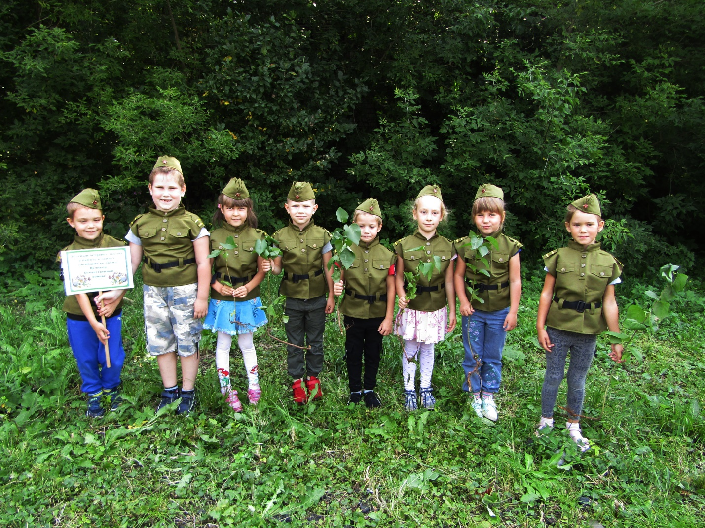
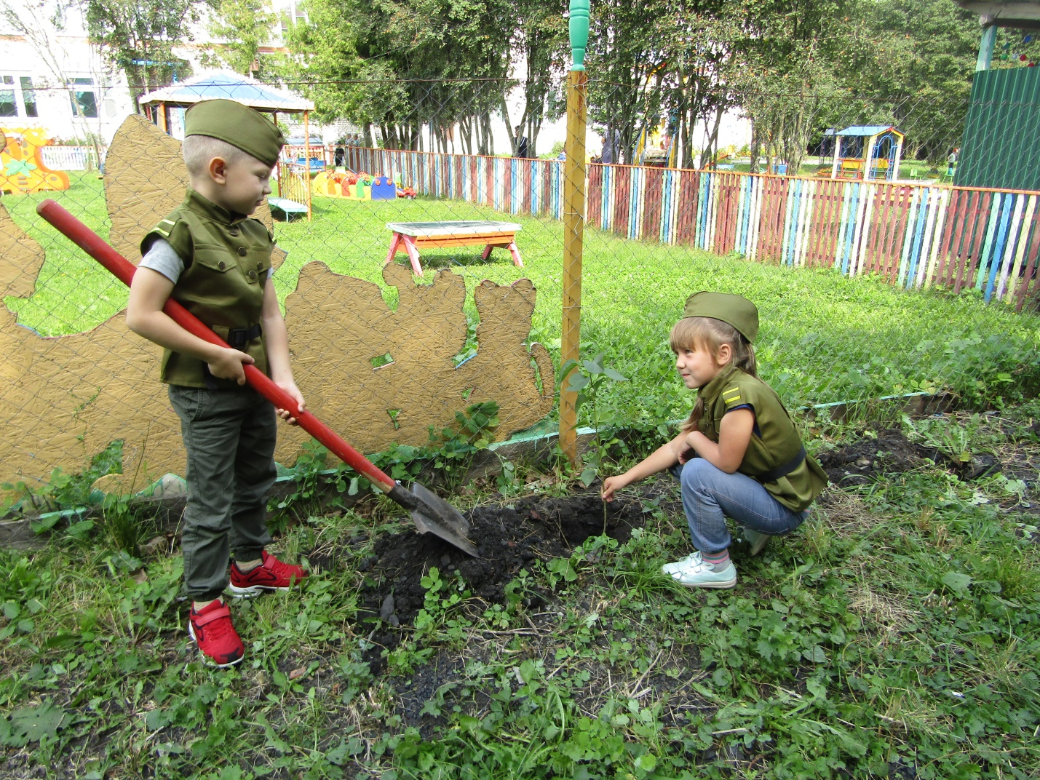
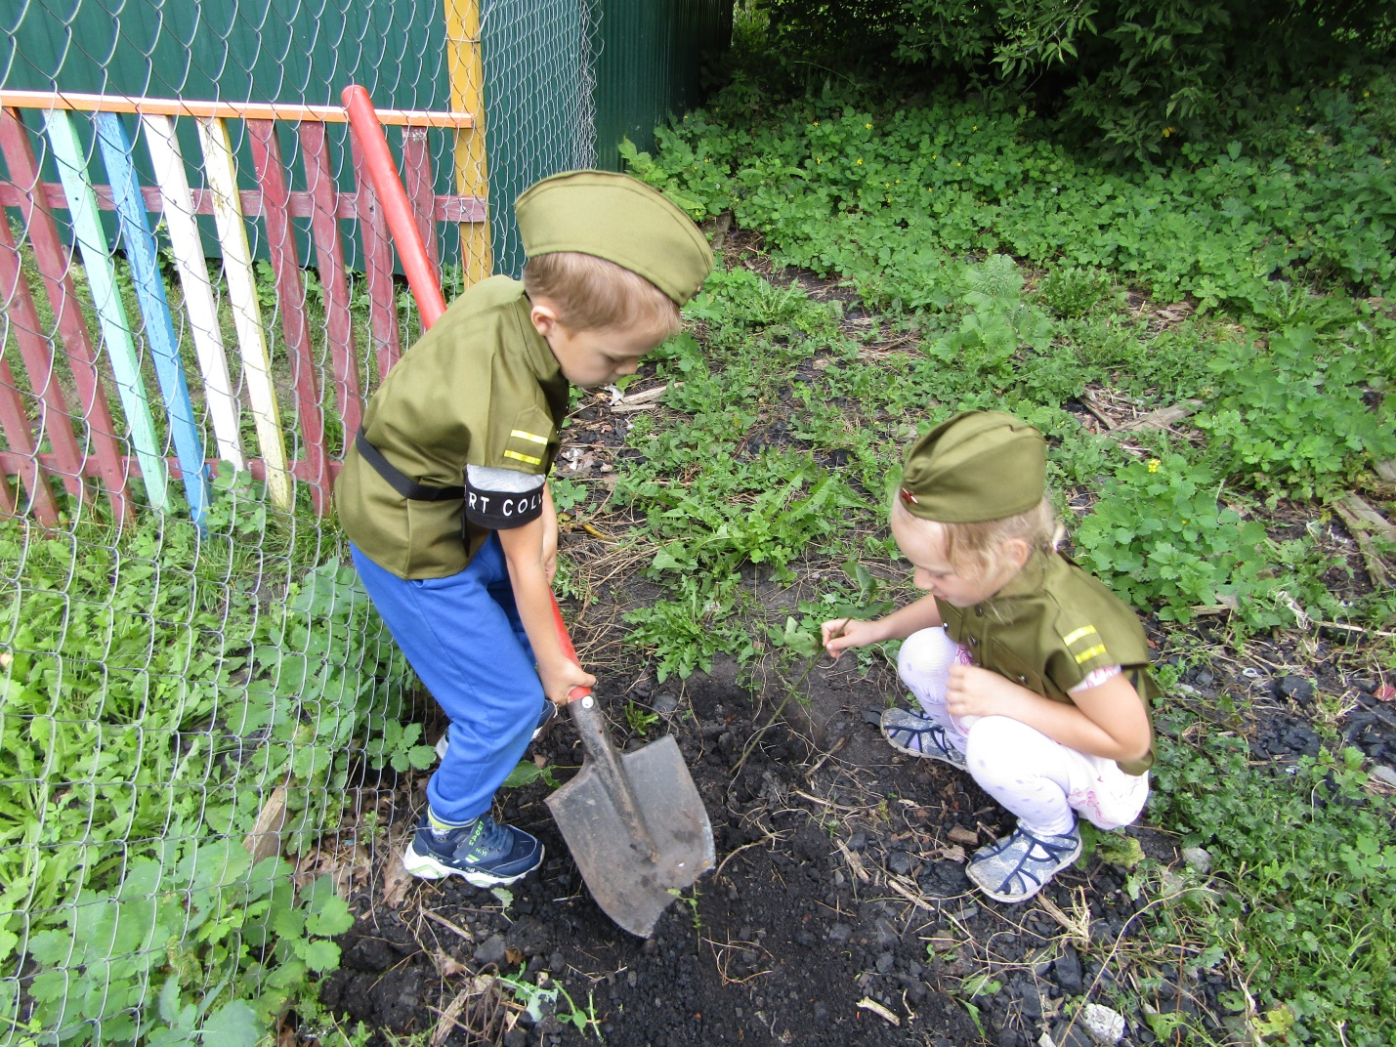

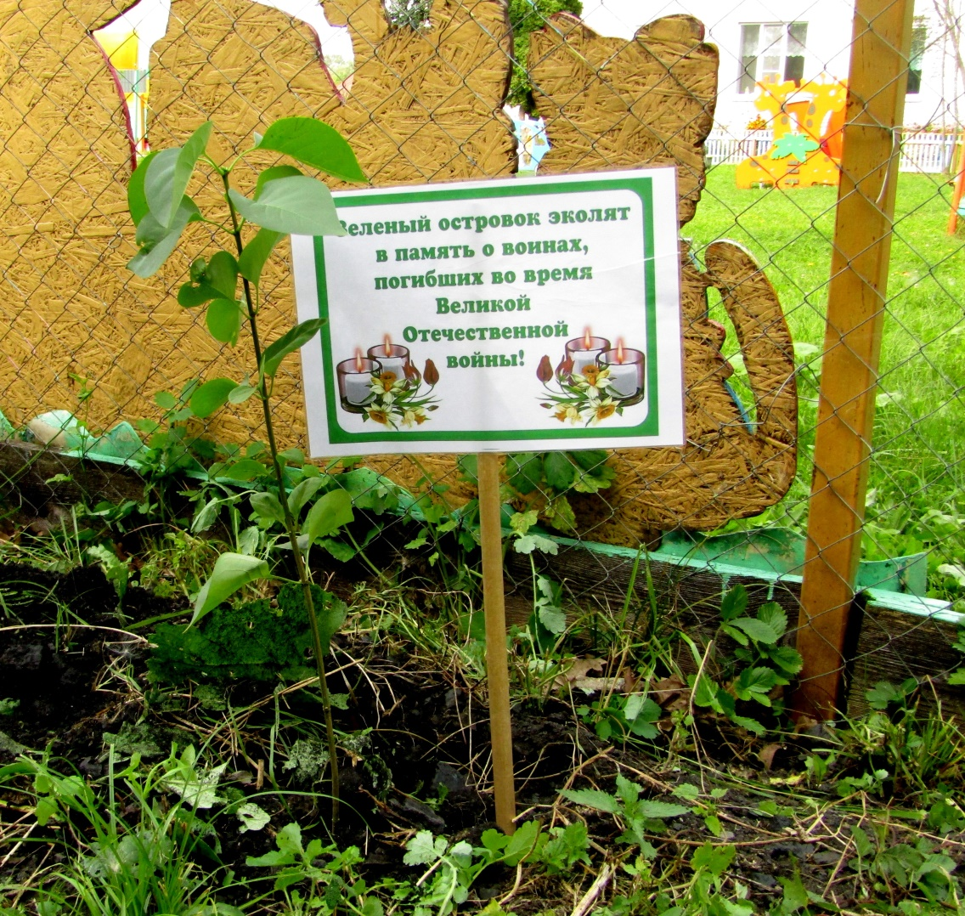

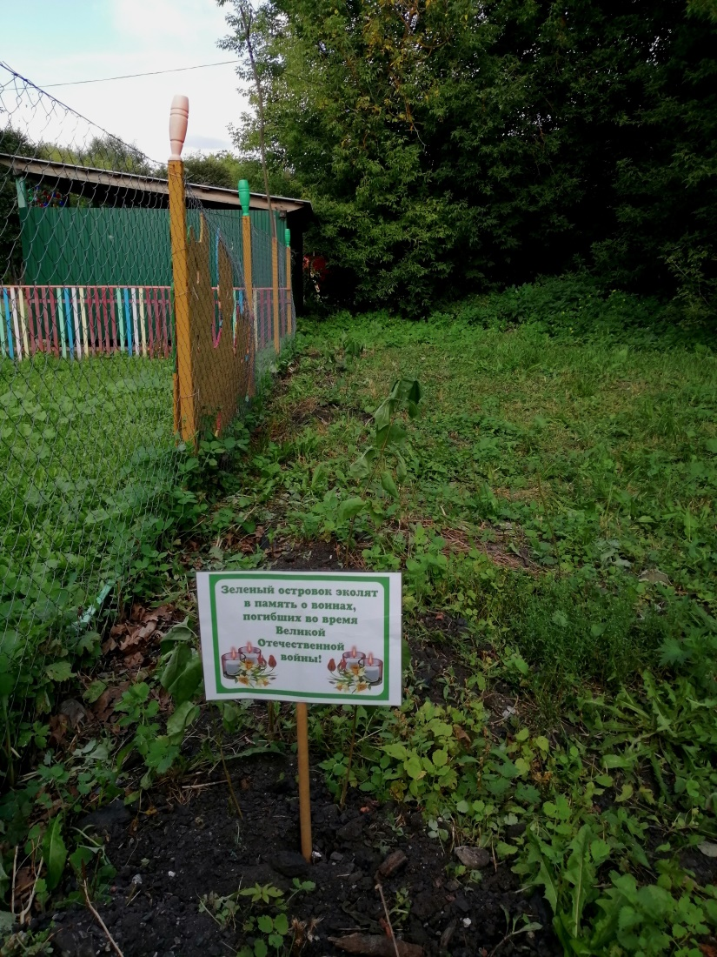

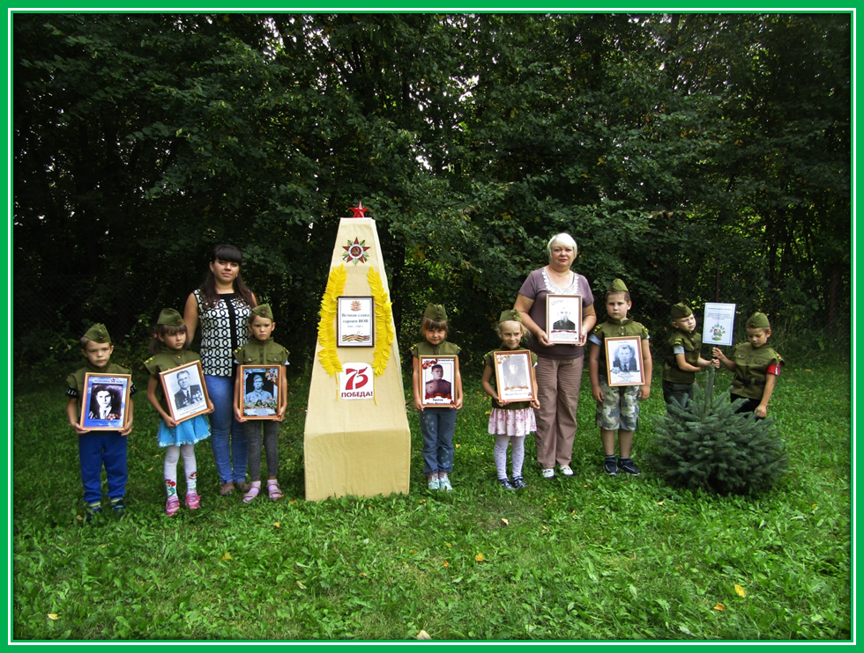

За всё, что есть сейчас у нас,
За каждый наш счастливый час,
За то, что солнце светит нам,
Спасибо доблестным солдатам-
Нашим дедам и отцам!

